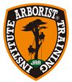
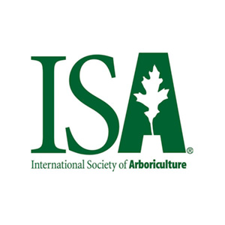
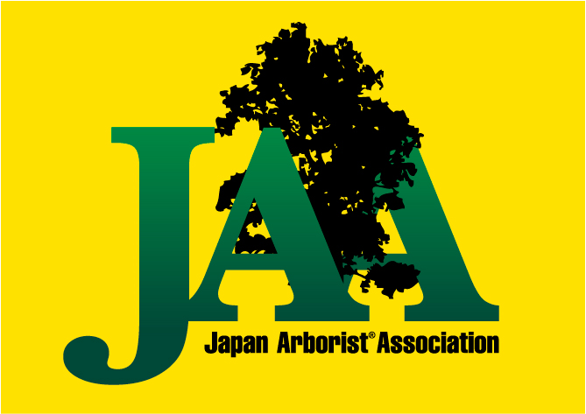
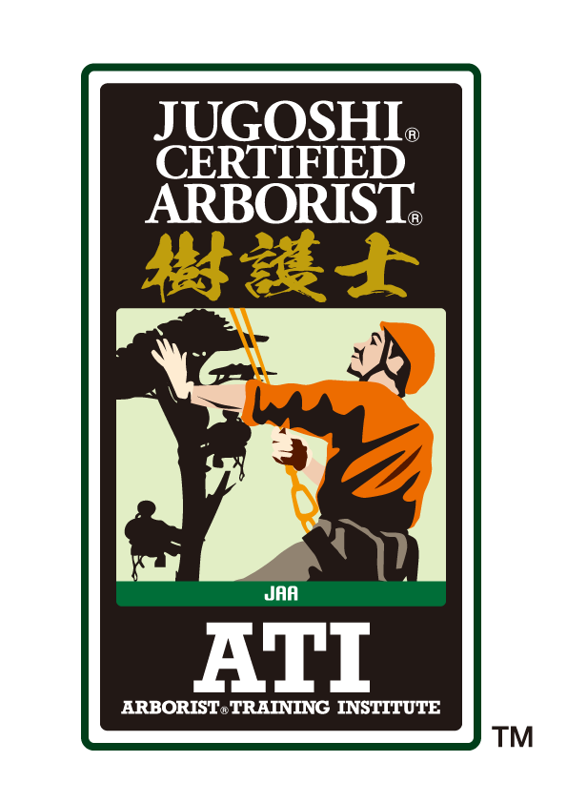

ATI Arborist® Training Institute アーボリスト®トレーニング研究所
ISAツリーワーカーCS資格取得者向け
ATI認定樹護士アーボリスト®評価試験一部免除受付延長のお知らせ

ATI認定樹護士アーボリスト®とは?
アーボリストトレーニング研究所（以下ATI）が認定する「樹護士アーボリスト®」の資格は樹木のトータルケアができる専門家であることを証す資格です。ATIは国際組織ISA(International Society of Arboriculture)と協議をし、ISA認定ツリーワーカーCS資格取得者を対象に、リギング技術レポート試験を行います。そのレポートが基準を満たしていると判断した方にATI認定樹護士アーボリスト®の資格を認定していく制度を2019年4月より始めました。認定樹護士アーボリストはライトリギングレベルの剪定技術と樹木に関する知識を修得し、樹上レスキューも学び、一定水準を突破した方に与えられる資格です。国際組織ISAとJAA(日本アーボリスト協会)が公認、推奨する世界の安全基準・仕様に合った資格です。
なお、2020年も引き続きこの制度が施行されることとなりましたのでお知らせいたします。

ISA TWCS取得済みの方への評価試験一部免除
ISAのツリーワーカークライマースペシャリストを取得済み者である皆さんには、クライミング以外のリギングの部分をレポートで提出いただき審査、もしくは実技のリギング部門を実際の試験で受けていただき、基準を満たしていると認められた方はATI認定「樹護士アーボリスト®」の資格を授与されます。なお、レポート提出でも審査に不合格の場合は再試験として実技試験で試技していただくことになります旨、了承の上、手続きください。

受付＆締切 第１次受付開始 2020年 5月1日 締切 5月末日
第２次受付開始 2020年10月1日 締切 10月末日
第３次受付開始 2021年 3月1日 締切 3月末日

申込方法 ①～③を整えメールまたは郵送でお申し込みください。
- 審査申込書 1通
- 様式1 1枚 （ATI修了証コピー・TARS修了証コピー・ISA TWCS認定証コピー）
- 様式2 2ページ （記入例参照 現場における作業風景の写真を貼り付け、状況のコメントを
記入すること）
申請書類提出先 アーボリスト®トレーニング研究所 愛知県瀬戸市定光寺町３２３−４ TEL:0561-86-8080
E mail : info@japan-ati.com FAX:0561-86-8580

審査員 ATI所長 ジョン ギャスライト 樹護士認定担当ATIトレーナー

対象 ・ISAツリーワーカークライマースペシャリスト取得者
・ATI樹護士アーボリスト受験のための必修コース修了者（下記参照 50クレジット取得）
・TARS1受講修了証が有効期間内であること

審査受験料 ￥28,000- JAAメンバー１０％割引有り （￥25,200）
＊ISAツリーワーカークライマースペシャリスト取得者 書類審査のみ
再試験【実技試験・書類審査】￥28,000- 再試験はJAAメンバー１０％割引有り （￥25,200）
＊合格後 登録料 別途 \6,000/年間かかります。
＊傷害保険には加入しておりません。参加者の責任において対応してください。

その他 ・ 自身の作業現場のない方は、直接実技試験をお申込み下さい。
・ 書類審査の締切日から審査に入り約一ヶ月程度かかり、結果が郵送で通知されます。
・ 合格通知後、所定の手続きが済んだ方にはATI認定「樹護士アーボリスト®」賞状とワッペンが
交付されます。
・ 合格者は希望者のみATIホームページの資格取得者一覧にお名前・県名が掲載されます。

問合せ先 審査申込書・ATI修了証コピー・TARS修了証コピー・ISA TWCS認定証コピー（資格取得済者のみ）
アーボリストトレーニング研究所 (有限会社 ツリークライミングワールド内)
〒480-1201愛知県瀬戸市定光寺町323-4 Email info@japan-ati.com
TEL 0561-86-8080 FAX 0561-86-8580
審査申込書に必要事項記入の上FAX・郵送・E-mailにてお申込みください。受付後、メールで連絡を致します。

樹護士アーボリスト受験のための必修コース・クレジット数 (50クレジット)
Basic ArboristⓇ Training Courses
コース | コースタイトル | 時間 | 修了証書 | ATICredit
BAT-1 | MRSクライミングテクニックとツリーワーク基礎講習 | 2日 | ○ | 10
BAT-2 | ライトリギング作業の基本 | 1日 | ○ | 10
Tree Aerial Rescue and Safety Courses
TARS-1 | 樹上作業者のための安全レスキュー技術 基本トレーニング | 1日 | ○ | 10
Tree Knowledge Courses
TK-1 | 樹木生態の基礎知識 見分け方と分類の基本 | １日 | ○ | 10
TK-2 | 樹木の診断と評価 危険木の見極め方 | １日 | ○ | 10

認定樹護士アーボリスト試験 提出書類の注意事項

通常は実技試験のところをこの書類審査で判断しなくてはなりません。写真撮影は記入例にならい明確な写真でお願い致します。

アーボリスト®トレーニング研究所
〒４８０－１２０１
愛知県瀬戸市定光寺町３２３−４
ＴＥＬ：０５６１－８６－８０８０ FAX :０５６１－８６－８５８０
E-MAIL info@japan-ati.com
ＵＲＬ：http://www.japan-ati.com

アーボリスト®トレーニング研究所
〒４８０－１２０１
愛知県瀬戸市定光寺町３２３−４
ＴＥＬ：０５６１－８６－８０８０ FAX :０５６１－８６－８５８０
E-MAIL info@japan-ati.com
ＵＲＬ：http://www.japan-ati.com

